石墨烯及其复合物文献调研报告

摘要：石墨烯因其独特的物理结构、能带结构和优异的电学、力学、光学性能被誉为是改变21世纪的“革命性材料”。此次社会实践着力调研石墨烯及其复合物的背景、结构、性质、应用等，使用知网、Web of Science等网站进行文献检索，Endnote进行文献管理，最后形成石墨烯及其复合物文献调研报告。

关键字：石墨烯，复合物，文献调研

石墨烯

1. 石墨烯的背景

2004年Noselov等人巧妙的运用微机械对石墨进行剥离处理，最终得到了能够独立存在并能够被观测到的单层的石墨烯，至此石墨烯开始出现在人们的视野中。

|  |
| --- |
|  |

2021年8月10日，经Web of Science 数据库使用“graphene”作为检索关键字，得到了总共145752项纪录，并对检索结果进行分析得到了1997年至今的有关石墨烯研究论文数量的结果图（图1.1.2.1），并分析了论文在各个研究领域的分布（图1.1.2.2），可以看出石墨烯在材料和物理领域较为热门，并且自2010年以后，石墨烯研究热度急剧上升，每年的发文量稳步上升。由此可见，石墨烯仍然是现阶段在材料、物理、化学、工程领域的研究热点，具有极大的潜力。

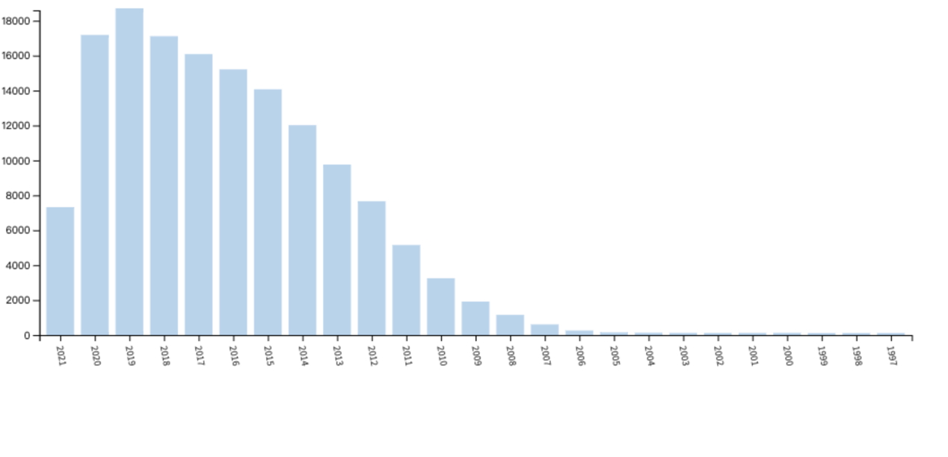

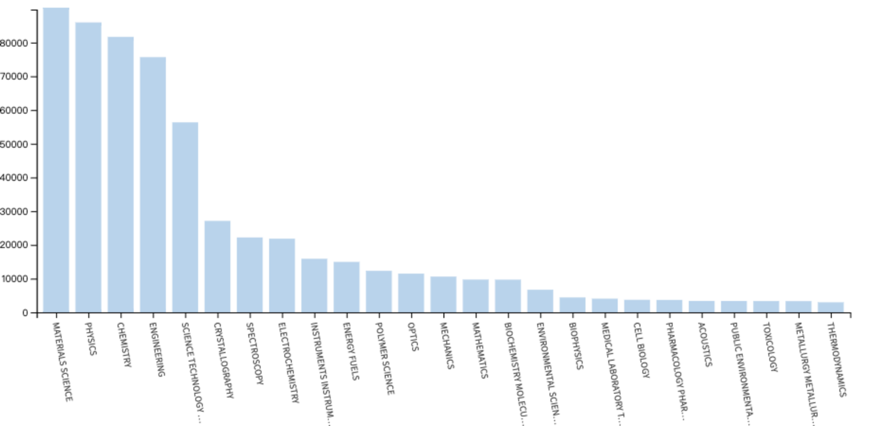

1. 石墨烯的结构

石墨烯又名“单层石墨片”，是指一层密集的、包裹在蜂巢晶体点阵上的碳原子，碳原子排列成二维结构，与石墨的单原子层类似，是由单层碳原子紧密堆积成二维蜂窝状晶格结构的一种新型碳材料，是构建其他维度碳材料的基本单元。研究发现，当石墨的原子堆叠层数少于10时就会表现出较普通三维石墨不同的电子结构和其他特殊性能[9]。因此，人们一般将10层以下的石墨片层定义为石墨烯材料。

完美的石墨烯(Graphene)是一种由单层碳原子构成的二维晶体，每个碳原子以 sp2杂化形成共价键的方式与另外3个碳原子相连，继而排列成为蜂窝状的六边形晶格，相邻两个键之间的夹角为 120°，键长为 1.42 Å（图1.2.1,a）。每个碳原子上剩余的一个p轨道，垂直与晶格平面杂化形成*带（导带）和π带（价带），控制着晶格面内的导电现象。这两个能带的量取决于载流子在布里渊区的动量，在低能区域—比如K和K’点处—这两个能带相互接触形成圆锥状的低谷（图1.2.1,b）。

石墨烯结构非常稳定，迄今为止，研究者尚未发现石墨烯中有碳原子缺失的情况。石墨烯中各个碳原子之间的连接非常的柔韧，当外部施加力的作用时，碳原子平面就会发生弯曲变形，从而使碳原子不必再重新排列，这就保持了石墨烯稳定的结构。而恰恰这种稳定的晶格结构使得碳原子具有良好的导电性。石墨烯中的电子在轨道中发生移动时，不会因晶格缺陷或者引入外来原子而发生散射。由于原子间作用力十分强，在常温下，即使周围碳原子发生挤撞，石墨烯中的电子受到的干扰也非常小。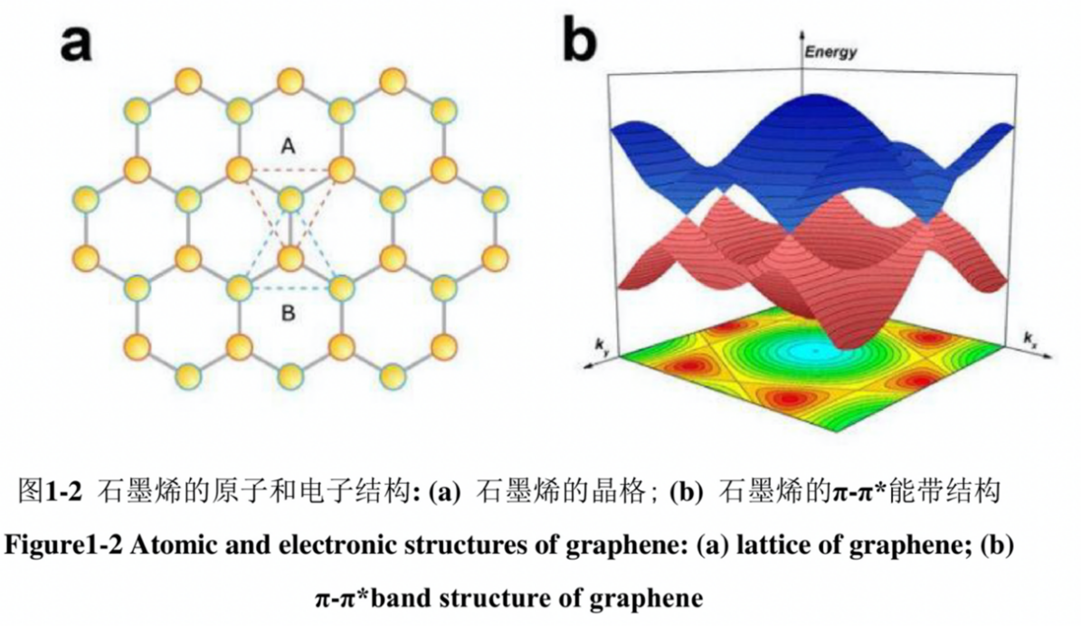

1. 石墨烯的性质

石墨烯自发现以来被广泛研究并探索其作为各种材料应用的可能性，不仅仅是因为石墨烯各种制备手段的不断出现和完善，更主要的是由于单层、多层石墨烯以及氧化石墨烯所具有的独特性能。石墨烯特殊的二维晶格结构，使得它具有非常优异的电学、光学和力学性能，而这些独特的性能正好能够或是有望弥补很多现有材料的不足，如碳纳米管、石墨、氧化铟锡等。下面简单介绍电学、耐腐蚀性能。

3．1电学性质

石墨烯独特的二维晶体结构使其拥有许多神奇的物理特性，其中研究最多也最为深入的就是电学性质。碳原子有四个价电子，在石墨烯中，每个碳原子除了与其它三个碳原子成 sp2键的三个电子外，都贡献一个未成键的 p 轨道的电子。

这些电子与平面垂直形成共轭π键，离域的π电子可以在石墨稀晶体平面中自由移动，从而赋予了石墨烯良好的导电性[11]。实验发现，微机械剥离法制得的石墨烯的载流子迁移率均超过2000cm2V-1S-1，这为观察量子霍尔效应提供了一个容易实现的平台。与此同时，石墨烯惊人的载流子迁移率，对场效应的敏感性以及晶格平面内的高延展性使得它立刻替代碳管成为制造场效应晶体管的最佳材料[12, 13]。更重要的是，对电导测量的实验表明石墨烯中电子和空穴的迁移率几乎是相等的。即便是在载流子密度趋近于零的时候，石墨烯的电导依然有一最小值，这一点已经从理论上[14]和实验中得到了证明。

石墨烯的另一个奇特的电学性质是在狄拉克点附近色散曲线几乎严格的服从线性关系[15]，石墨烯在费米面附近的传导电子遵从相对论量子力学中的有效质量为零的Dirac方程[16]，而狄拉克点处的费米能级很容易通过静电调整掺杂的程度来设定。石墨烯独特的载流子特性和无质量的狄拉克费米子属性使其能够在室温下观测到霍尔效应[17]。另外，石墨烯还具有量子隧道效应及半整数霍尔效应[18]、安德森局域化的弱化现象、永不消失的电导率等特性。

这些优良性质不仅为凝聚态物理和量子电动力学提供了较好的研究平台，还使其有可能替代硅材料而成为新一代计算机芯片材料，具有广泛的电子应用潜力。

3.2耐腐蚀性质

金属防腐是汽车、石油、天然气和化工等行业面临的主要问题。金属在有氧、湿、酸和盐存在的腐蚀性环境中会迅速降解。一些金属表面，即使在常温下也容易形成一层薄的氧化层，氧化层使金属的性能受到了影响。大量的研究[21-25]表明，石墨烯具有化学惰性和热稳定性，是良好的耐腐蚀材料，引起了科学家广泛的关注。[26]

1. 石墨烯的制备

由于篇幅有限，尽在此处作简略的概述，详见附件一

关于石墨烯的制备方法，大致可分为两大类：一类为从块体鱗片石墨剥离到单层或少层的石墨烯的方法，称为自上而下法，如首次发现石墨烯的机械剥离法、化学氧化还原法、插层剥离法、电弧法；另一类是从小分子碳源组装成石墨烯的方法，称为自下而上法，如化学气相沉积法、碳化硅（SiC）外延法、有机合成法等。通过不同方法制备的石墨烯在形貌、结构和性质上也有差别，应用也有所不同[27]（图1.4.1）。

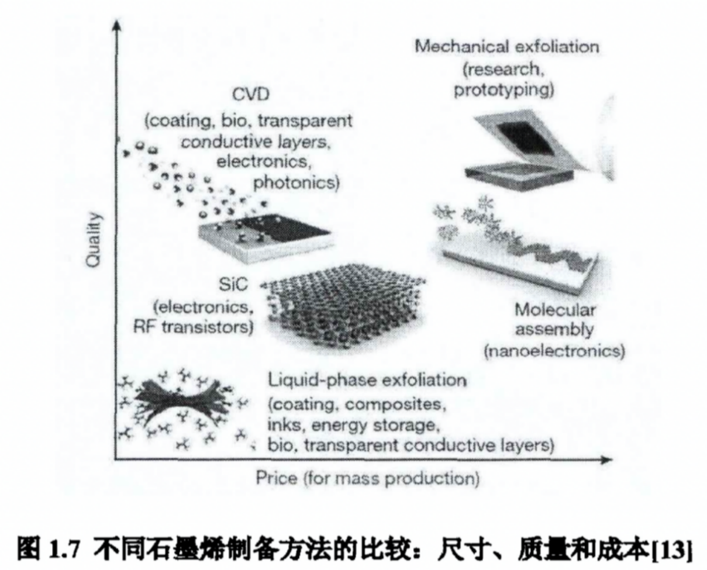

石墨烯复合物

1. 石墨烯金属基复合物

1.1背景

该类复合物主要有两种研究方向1）石墨烯充当基体，使用金属离子进行修饰，这类材料主要是使用贵金属等功能性金属纳米粒子修饰石墨烯。2）金属材料充当基体，加入不同形态的石墨烯进行改性处理。

对于目前常见的石墨烯/金属氧化物的结构模型，其中石墨烯主要作为2D支撑结构，金属或金属氧化物以纳米粒子的形式加入石墨烯框架中。(图2.2.1.1)(a)石墨烯上锚定的纳米氧化物(SnO2、Co3O4、Fe2O3、Mn3O4、MnO、Fe3O4、NiO、MoO3、TiO2、CuO、Cu2O、LiFePO4、CeO2等).(b) 石墨烯包裹的金属氧化物颗粒(Fe3O4、TiO2、NiO、MoO2、V2O5等).(c)石墨烯包覆金属氧化物(Co3O4、Fe3O4、Fe2O3等)(d) 2D三明治样模型：石墨烯作为创建金属氧化物/GNS三明治样结构的模板(Co3O4，TiO2)(e)石墨烯/金属氧化物层状复合材料由金属氧化物(SnO2–NiO–MnO2、TiO2、NiO、MnO2等)锚定石墨烯的排列层组成,(f)金属氧化物(Li4Ti5O12、LiFePO4、TiO2)之间的三维石墨烯(复合材料中通常为r10 wt%)。

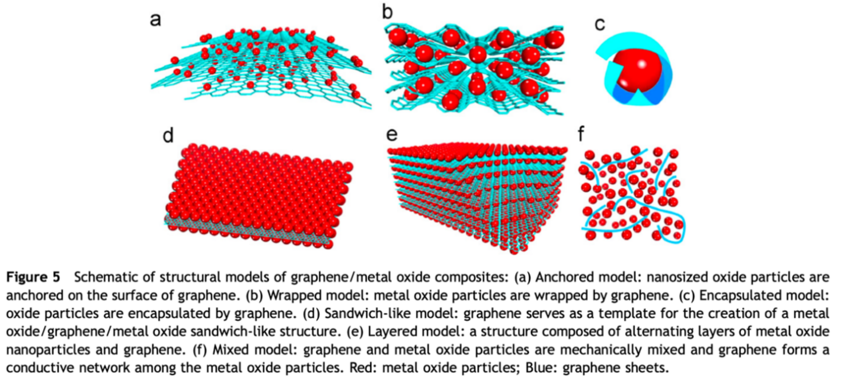

其强化机制主要有载荷迁移强化、晶粒细化增强机制、Orowan环增强机制、热错配增强机制等。

1.2常见石墨烯金属基复合材料

1.2.1石墨烯/镁基金属复合材料

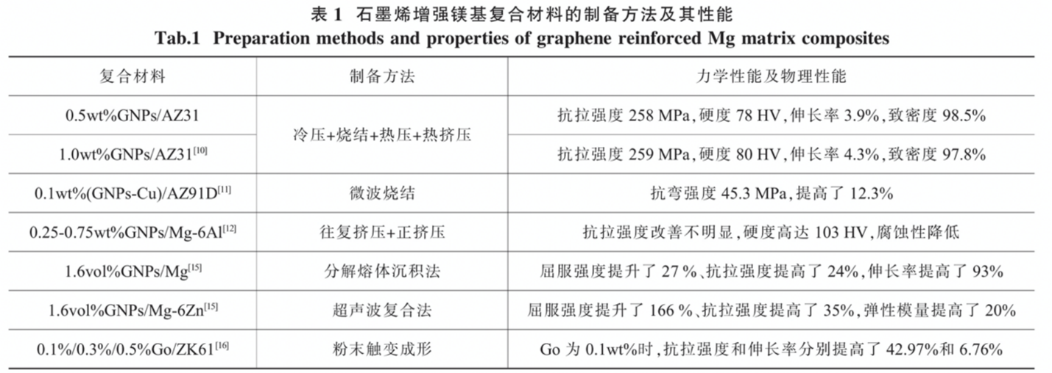

1.2.2石墨烯/铝基金属复合材料

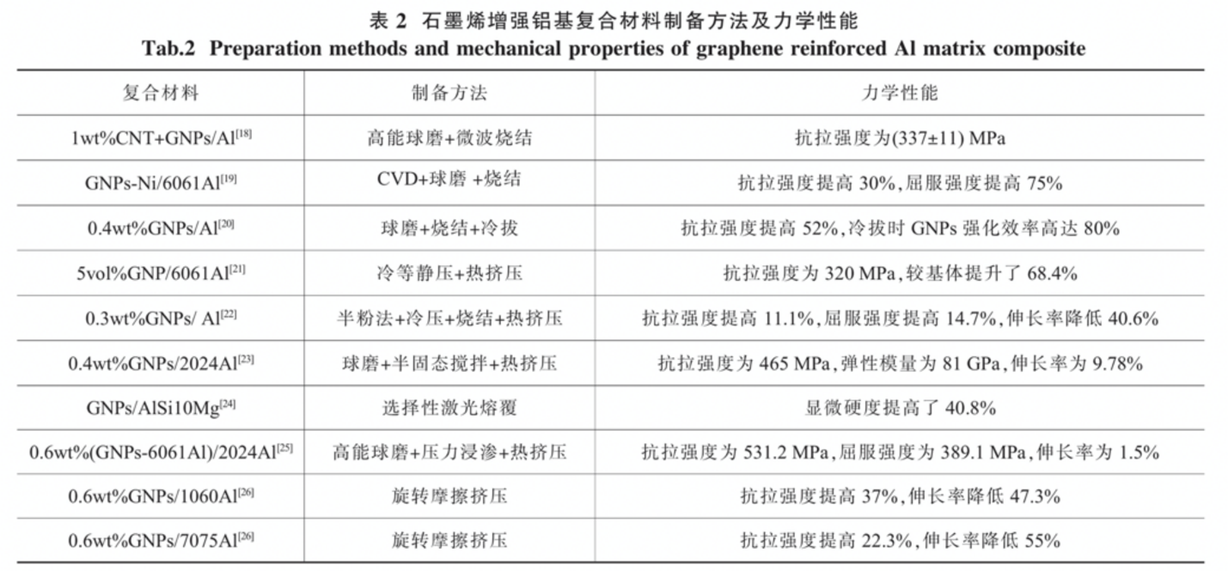

1.2.3石墨烯/铜基金属复合材料

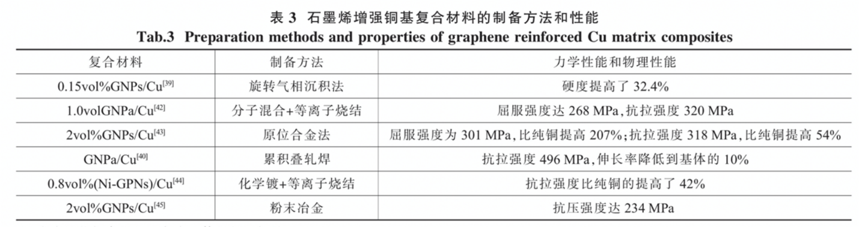

二、石墨烯聚合物基复合材料

1.1.制备

石墨烯/聚合物复合材料制备的重点在于使石墨烯材料均匀分散于复合材料的基体当中,使石墨烯与基体材料保持最大接触界面,从而最大程度地改善复合材料的性能,使复合材料具备石墨烯的诸多优异性能。

主要有溶液共混法、熔融共混法、原位聚合法三种。

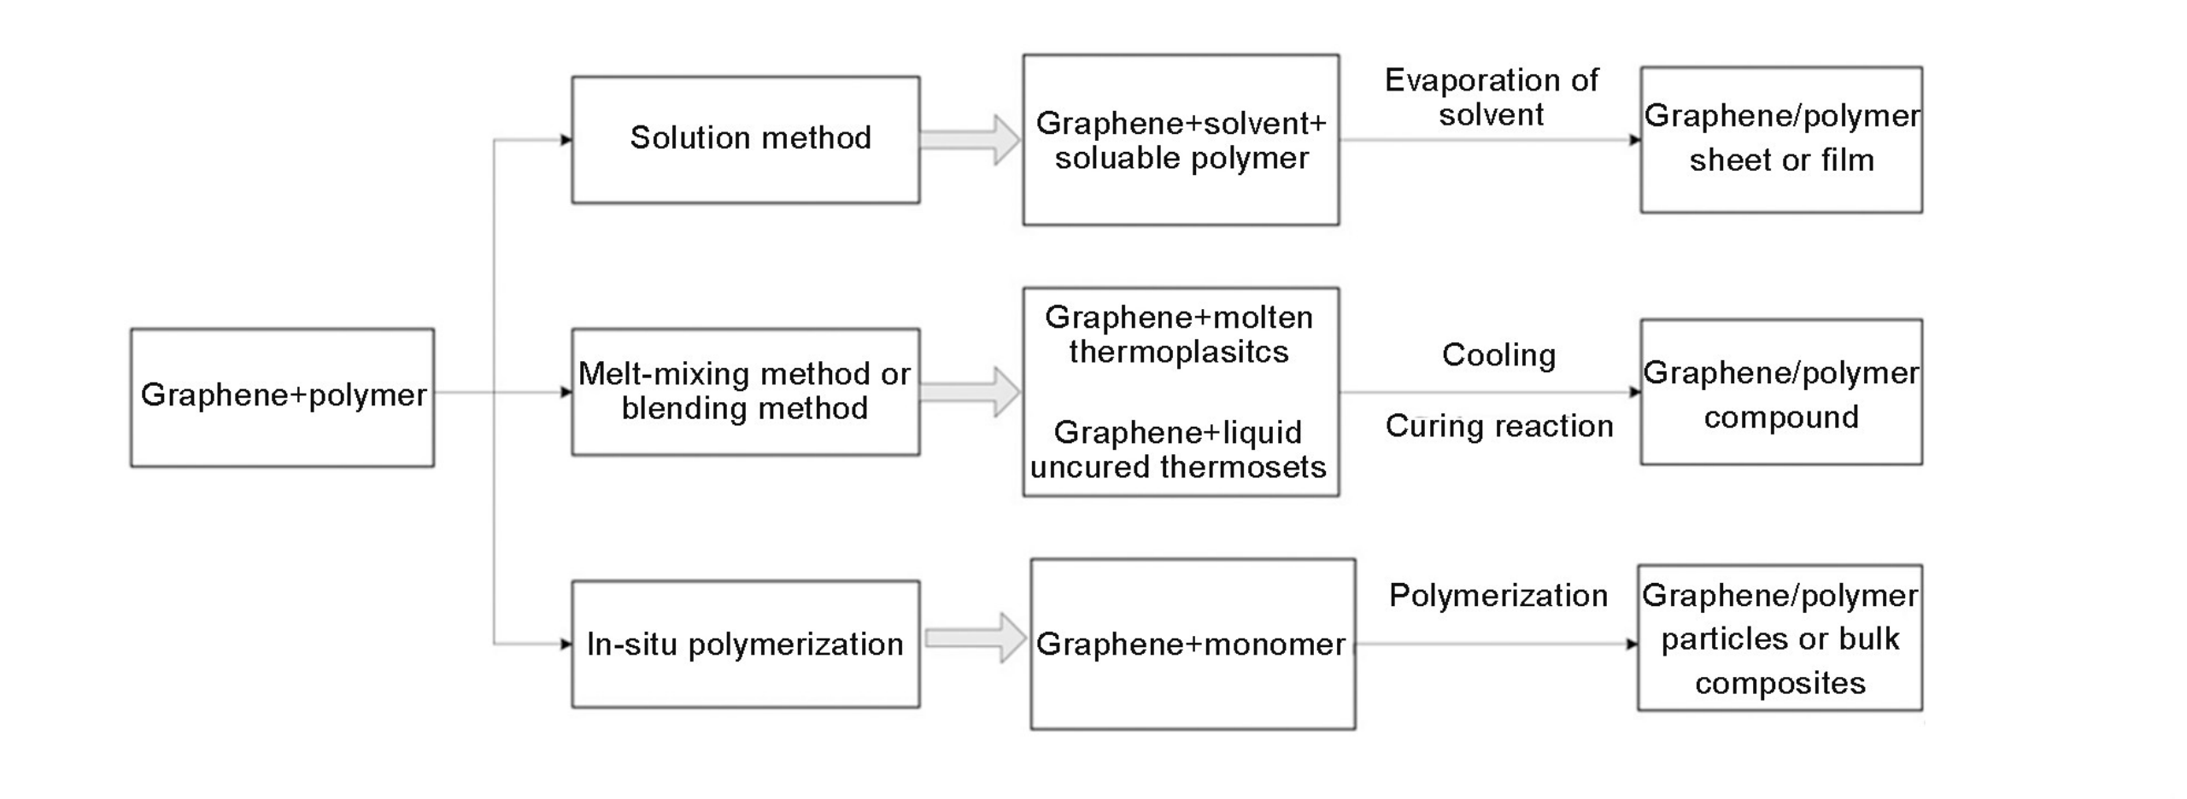

1．2性质

石墨烯/聚合物复合材料具有较好的机械性能、导电导热性、阻隔性等性质。

此处着重介绍导电性，众所周知聚合物的导电性较差，但当其与石墨烯进行复合之后会大大增加其导电性，同时也能够保留聚合物较好的机械性能。石墨烯凭借超大的比表面积、优异的导电性能，以及容易在聚合物基体中形成良好的导电网络而成为极具潜力的导电填料。在绝缘聚合物中添加导电填料,可以制得导电的复合材料。这种材料与填料含量成非线性关系。当聚合物中添加的石墨烯含量达到渗滤阈值后将形成导电网络，进而可以迅速提升复合材料的电导率。

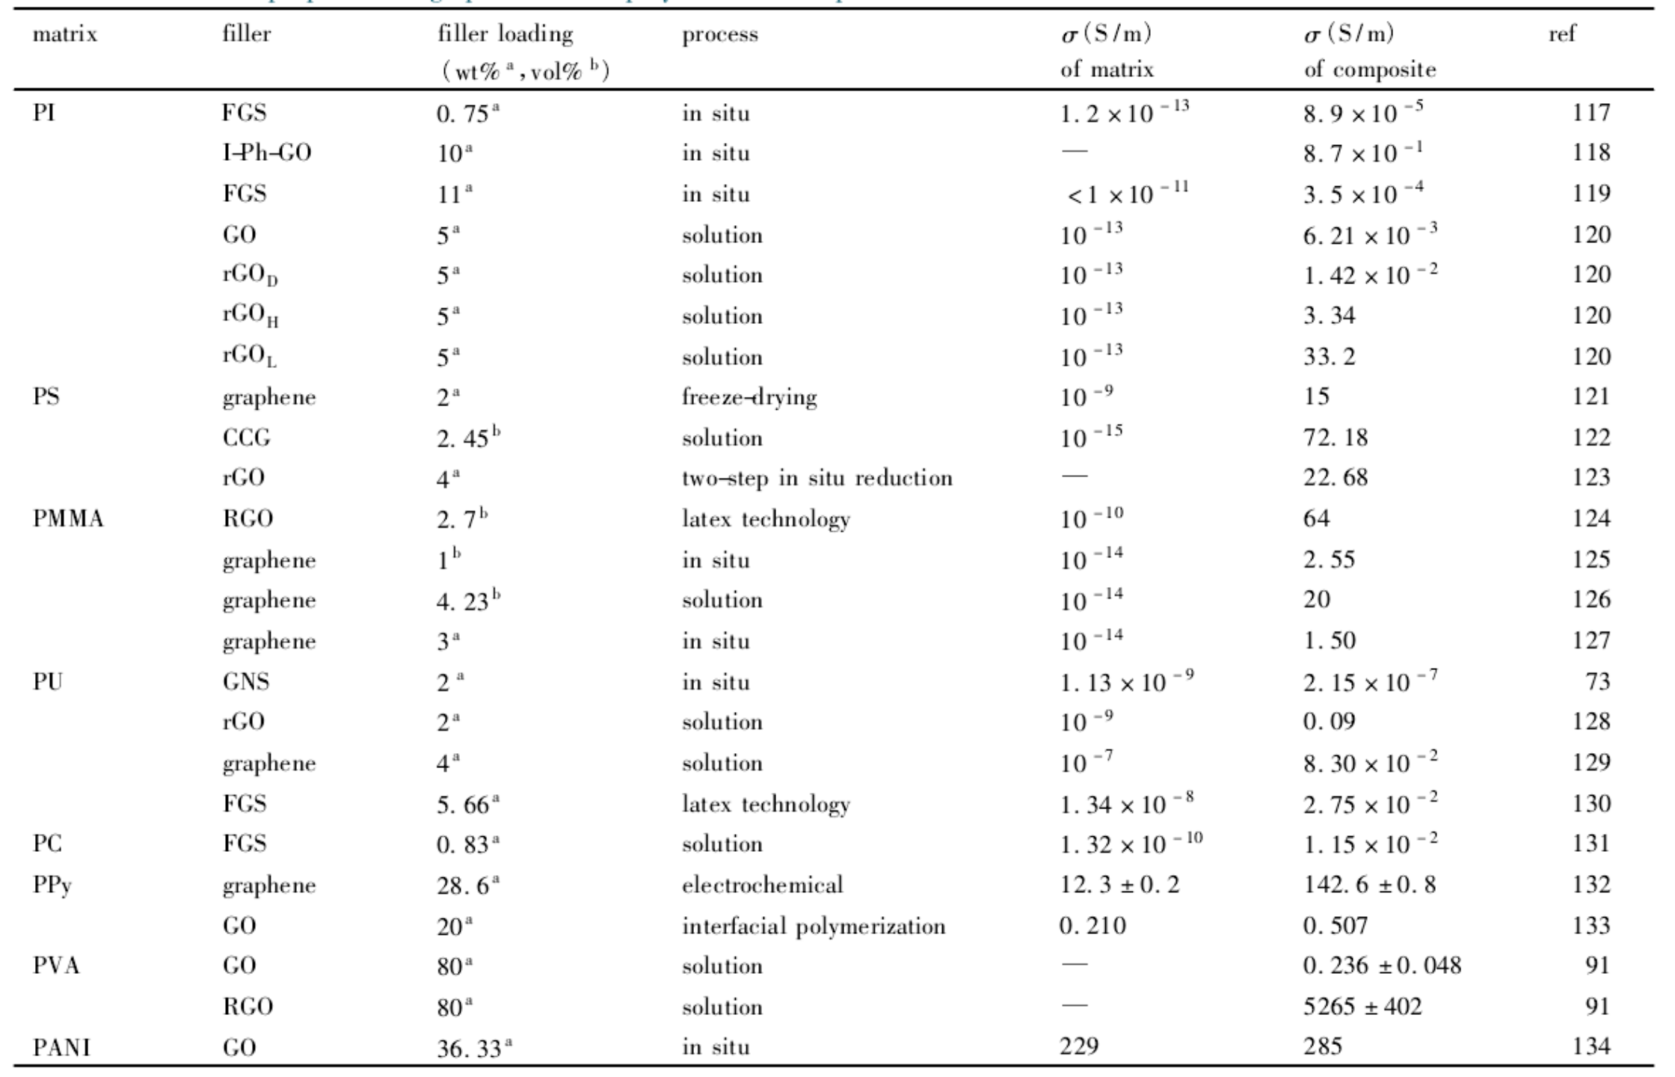

三、石墨烯陶瓷基复合材料

3.1背景及制备方法

石墨烯结合了大比表面积，高纵横比，二维片材几何形状和出色的机械性能，作为复合材料中的纳米填料具有很大的研究应用前景。随着石墨烯制备、化学修饰和分散技术的成熟，近年来基于石墨烯的复合材料研究进展很快。基于石墨烯优异的力学性能，将其作为强韧相引入陶瓷材料的研究也已展开。石墨烯在不同的陶瓷基体中均可达到明显的补强增韧的效果，增韧方面的效果尤其突出，其强韧化机制主要包括裂纹的偏转、分支，石墨烯的桥联、断裂、拔出等。

在陶瓷基体中实现石墨烯的强韧作用主要取决于两个关键因素：一是石墨烯的均匀分散，二是基体与石墨烯之间的界面结合。因此具有如下三种方法：

1. 机械混合，超声处理+球磨，慢混合可以有效地缓解石墨烯纳米片团聚，同时防止硬陶瓷颗粒严重损伤石墨烯片层。
2. 胶体滴定，表面修饰或添加表面活性剂，增加静电排斥力来平衡范德华吸引力，提高石墨烯的分散性，减少团聚。
3. 固态烧结，采用先进的烧结方法，如热压烧结、热等静压烧结、SPS，可以降低烧结温度，缩短保温时间，有效保护石墨烯的二维结构，获得致密度高、晶粒尺寸均匀细小的复合材料，有利于力学性能的提高。

3.2性质及应用

石墨烯/陶瓷基复合材料具有较好的机械性能、电学性能、热学性能，使其能够广泛应用于如下领域：

1. 精密结构件，它可以在高负荷、高精度要求或腐蚀性环境下应用，为航天发动机涡轮泵、机械手、生物医学工程中的髋关节置换等提供了可能。
2. 光催化剂，二氧化钛-石墨烯杂化材料是一种可见光驱动的光催化剂，对有机物的降解率极高。
3. 能源材料，石墨烯陶瓷基复合材料由于有高的电导率，在做超级电容器、锂离子电池、太阳能电池电极材料方面有广泛应用前景。
4. 热电材料，部分石墨烯陶瓷复合材料导热系数高，可以容纳相变材料构成高效的储能器件，可以作为热电器件的散热片。

总结

自2004年通过微机械剥离法得到单层石墨烯之后，石墨烯引起了材料、物理、化学领域的广泛研究，在2010年之后得到了极大的发展，并在2018年由曹源发现了将石墨烯扭曲1.1度从绝缘体到超导体转变的魔角现象后，石墨烯再次引发了轰动，并开拓了新的魔角石墨烯领域，引发了更多的科学工作者们，对石墨烯的探讨研究。

单层石墨烯因其具有极为特殊锥顶相接的能带结构，使得石墨烯具有极好的导电性能，同时本文也综述了石墨烯的光学、力学、耐腐蚀性能。制备石墨烯的方法主要分为两种：一种为自上而下法：比如微机械剥离法,氧化还原法；另一种为自下而上法：比如化学气相沉积法(CVD),外延生长法,取向附生法等，除此之外还介绍了超声分离,掺杂等方法。

石墨烯通常还将其与聚合物、陶瓷、金属制成复合材料，并广泛应用于导电材料、能源材料与器件、传感器、催化剂载体、生物医药等领域。本次社会实践综述了石墨烯以及石墨烯的复合物的常见背景、性质、制备方法等，同时在实践的过程中对于文献调研、管理、阅读有了极大的提升，对于后续的科研奠定基础。

附件一